第2节 函数的单调性
课标要求
借助函数图象，会用符号语言表达函数的单调性、最大（小）值，理解它们的作用和实际意义.
函数单调性的判断
定  义 | x₁，x₂ | 一般地，设函数f（x）的定义域为D，区间I⊆D，如果 ∀ x₁，x₂∈I，当x₁＜x₂时
定  义 | f（x₁）与  f（x₂） | 都有 f（x₁）＜f（x₂） | 都有 f（x₁）＞f（x₂）
定  义 | 结论 | 函数f（x）在区间I上 单调递增 | 函数f（x）在区间I上 单调递减

图象描述 | 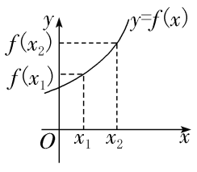  自左向右看图象是 上升的 | 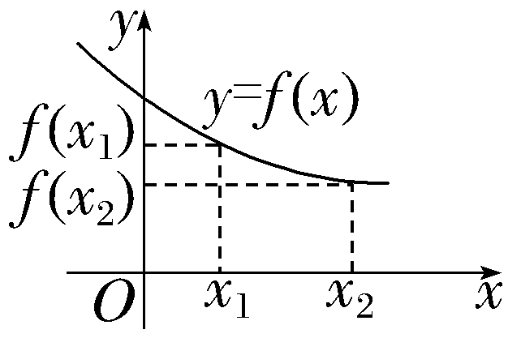  自左向右看图象是 下降的

结论：若函数f（x），g（x）在区间I上具有单调性，则在区间I上具有以下性质：
（1）在公共定义域内，增函数＋增函数＝增函数；减函数＋减函数＝减函数；增函数－减函数＝增函数；减函数－增函数＝减函数；
（2）若k＞0，则kf（x）与f（x）单调性相同；若k＜0，则kf（x）与f（x）单调性相反；
（3）函数y＝f（x）（f（x）＞0）在公共定义域内与y＝－f（x），y＝$\frac{1}{f\text{（}x\text{）}}$的单调性相反.
 （1）〔多选〕下列函数中满足“对任意x₁，x₂∈（0，＋∞），都有$\frac{f\text{（}x_{1}\text{）}－f\text{（}x_{2}\text{）}}{x_{1}－x_{2}}$＞0（x₁≠x₂）”的是（ ）
A.f（x）＝－$\frac{2}{x}$ B.f（x）＝－3x＋1
C.f（x）＝x²＋4x＋3 D.f（x）＝x－1
解析：ACD 因为对任意x₁，x₂∈（0，＋∞），都有$\frac{f\text{（}x_{1}\text{）}－f\text{（}x_{2}\text{）}}{x_{1}－x_{2}}$＞0（x₁≠x₂），所以f（x）在（0，＋∞）上单调递增.对于A，根据反比例函数性质可知，f（x）＝－$\frac{2}{x}$在（0，＋∞）上单调递增，符合题意；对于B，根据一次函数性质可知f（x）＝－3x＋1在（0，＋∞）上单调递减，不符合题意；对于C，根据二次函数性质可知f（x）＝x²＋4x＋3在（0，＋∞）上单调递增，符合题意；对于D，根据一次函数性质可知f（x）＝x－1在（0，＋∞）上单调递增，符合题意.故选A、C、D.
（2）已知函数f（x）＝$\frac{2x－1}{x+1}$，判断f（x）在[0，＋∞）上的单调性，并证明.
解：f（x）在[0，＋∞）上单调递增.
证明如下：任取0≤x₁＜x₂，
则f（x₁）－f（x₂）＝$\frac{2x_{1}－1}{x_{1}+1}$－$\frac{2x_{2}－1}{x_{2}+1}$＝$\frac{3\text{（}x_{1}－x_{2}\text{）}}{\text{（}x_{1}+1\text{)(}x_{2}+1\text{）}}$.
因为0≤x₁＜x₂，所以x₁－x₂＜0，（x₁＋1）（x₂＋1）＞0，
故f（x₁）－f（x₂）＜0，即f（x₁）＜f（x₂），故f（x）在[0，＋∞）上单调递增.
规律方法
1.函数单调性的判断方法
（1）定义法；（2）图象法；（3）利用已知函数的单调性；（4）导数法.
2.利用定义法证明或判断函数的单调性的步骤
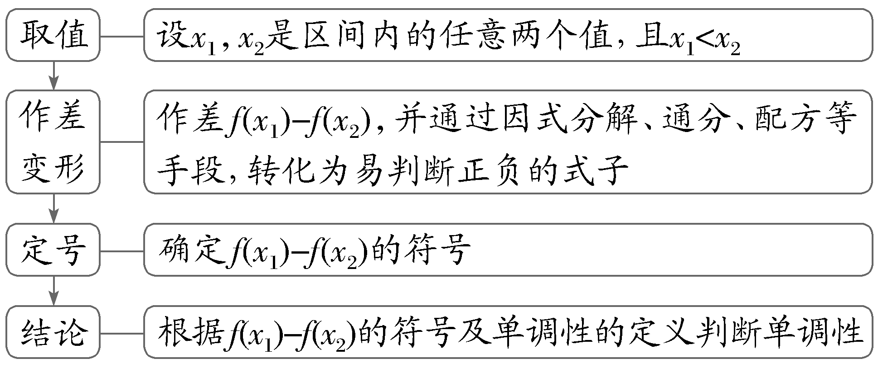
练1 （1）已知函数y＝f（x）的定义域为R，“f（2）＞f（8）”是“函数y＝f（x）在区间[2，8]上单调递减”的（ ）
A.充分不必要条件
B.必要不充分条件
C.充要条件
D.既不充分也不必要条件
解析：B 若函数y＝f（x）在区间[2，8]上单调递减，则对于∀x₁，x₂∈[2，8]，且x₁＜x₂，均有f（x₁）＞f（x₂），∴f（2）＞f（8），故后者为前者的必要条件，然而，由f（2）＞f（8），无法推出函数y＝f（x）在区间[2，8]上单调递减，因此，“f（2）＞f（8）”并非充分条件.综上，“f（2）＞f（8）”是“函数y＝f（x）在区间[2，8]上单调递减”的必要不充分条件.
（2）已知定义域为（－1，1）的函数f（x）＝$\frac{x}{x^{2}+1}$，判断函数f（x）的单调性，并证明.
解：函数f（x）＝$\frac{x}{x^{2}+1}$在（－1，1）上为增函数.
证明如下：任取－1＜x₁＜x₂＜1，
则f（x₁）－f（x₂）＝$\frac{x_{1}}{x_{1}^{2}+1}$－$\frac{x_{2}}{x_{2}^{2}+1}$
＝$\frac{\text{（}x_{2}－x_{1}\text{)(}x_{1}x_{2}－1\text{）}}{\text{（}x_{1}^{2}+1\text{)(}x_{2}^{2}+1\text{）}}$.
因为－1＜x₁＜x₂＜1，所以x₂－x₁＞0，x₁x₂－1＜0，
则有f（x₁）－f（x₂）＜0，故f（x）在（－1，1）上为增函数.
求函数的单调区间
单调区间的定义
如果函数y＝f（x）在区间I上 单调递增 或 单调递减 ，那么就说函数y＝f（x）在这一区间具有（严格的）单调性， 区间I 叫做y＝f（x）的单调区间.
提醒：（1）单调区间只能用区间表示，不能用不等式表示；（2）当函数有多个单调区间时应分开写，不能用“∪”连接，也不能用“或”连接，只能用“，”或“和”连接.
 （1）定义在区间[－5，5]上的函数y＝f（x）的图象如图所示，则下列关于函数f（x）的说法错误的是（ C ）
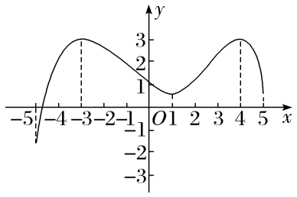
A.函数在区间[－5，－3]上单调递增
B.函数在区间[1，4]上单调递增
C.函数在区间[－3，1]∪[4，5]上单调递减
D.函数在区间[－5，5]上没有单调性
解析： 同一函数的两个单调区间一般不能用“∪”连接，故C表示错误.其余选项很明显都是正确的.
（2）函数f（x）＝（x－4）·｜x｜的单调递增区间是（ C ）
A.（－∞，0）
B.（－∞，0）∪（2，＋∞）
C.（－∞，0）和（2，＋∞）
D.（2，＋∞）
解析：f（x）＝（x－4）·｜x｜＝$\left\{\begin{matrix}x^{2}－4x\text{，}x≥0\text{，} \\ －x^{2}+4x\text{，}x<0\text{，}\end{matrix}\right.$函数图象如图所示，由图可知函数的单调递增区间为（－∞，0）和（2，＋∞），故选C.
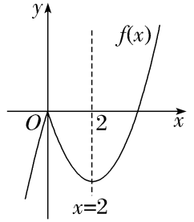
规律方法
求函数单调区间的方法
求函数的单调区间，应先求定义域，在定义域内求单调区间，常用方法：①定义法；②图象法；③性质法；④导数法.
练2 （1）下列说法正确的是（ D ）
A.若定义在（a，b）上的函数f（x）有无穷多对x₁，x₂∈（a，b），使得x₁＜x₂时，有f（x₁）＜f（x₂），则f（x）在（a，b）上单调递增
B.若定义在R上的函数f（x）在区间（－∞，0]上单调递增，在区间（0，＋∞）上也单调递增，则函数f（x）在R上是增函数
C.若函数f（x）在[1，＋∞）上单调递增，则函数的单调递增区间是[1，＋∞）
D.若函数f（x）在区间I上单调递增且f$\left(x_{1}\right)$＜f$\left(x_{2}\right)\left(x_{1}\text{，}x_{2}\text{∈}I\right)$，则x₁＜x₂
解析： 无穷多对x₁，x₂不等价于对任意x₁，x₂，A错误；设函数f（x）＝$\left\{\begin{matrix}x+1\text{，}x≤0\text{，} \\ x－1\text{，}x>0\text{，}\end{matrix}\right.$则f（x）在（－∞，0]上单调递增，在（0，＋∞）上也单调递增，但f（0）＞f（1），不符合增函数的定义，B错误；若f（x）＝x，则f（x）在[1，＋∞）上单调递增，但f（x）的单调递增区间是R，C错误；由函数单调性的定义，知D正确.
（2）〔多选〕下列四个选项中，能使函数f（x）＝$\sqrt{x}$－x单调递减的区间是（ CD ）
A.（ 0，$\frac{1}{4}$） B.（0，1）
C.（ $\frac{1}{4}$，＋∞） D.（1，＋∞）
解析：令t＝$\sqrt{x}$，显然t＝$\sqrt{x}$在[0，＋∞）上为增函数.又y＝t－t²＝－（ t－$\frac{1}{2}$）²＋$\frac{1}{4}$（t≥0）在$\left[\frac{1}{2}\text{，}＋\text{∞}\right)$上单调递减，由$\sqrt{x}$≥$\frac{1}{2}$得x≥$\frac{1}{4}$，所以f（x）的单调递减区间是［$\frac{1}{4}$，＋∞），即四个选项中能使f（x）单调递减的区间为C、D.
含参函数的单调性
 （1）（2026·湖南长沙模拟）若函数f（x）＝4｜x－a｜＋3在区间[1，＋∞）上不单调，则a的取值范围是（ B ）
A.[1，＋∞） B.（1，＋∞）
C.（－∞，1） D.（－∞，1]
解析：（1）因为函数f（x）＝4｜x－a｜＋3在（－∞，a）上单调递减，在（a，＋∞）上单调递增，又函数f（x）在区间[1，＋∞）上不单调，所以a＞1.故选B.
（2）（2024·新高考Ⅰ卷6题）已知函数f（x）＝$\left\{\begin{matrix}－x^{2}－2ax－a\text{，}x<0\text{，} \\ e^{x}＋ln\text{（}x+1\text{),}x≥0\end{matrix}\right.$在R上单调递增，则a的取值范围是（ B ）
A.（－∞，0] B.[－1，0]
C.[－1，1] D.[0，＋∞）
解析：（2）因为f（x）在R上单调递增，且x≥0时，f（x）＝e^{x}＋ln（x＋1）单调递增，则需满足$\left\{\begin{matrix}－\frac{－2a}{2×\text{（}－1\text{）}}≥0\text{，} \\ －a≤e^{0}＋ln1\text{，}\end{matrix}\right.$解得－1≤a≤0，即a的取值范围是[－1，0].故选B.
规律方法
利用单调性求参数范围（或值）的策略
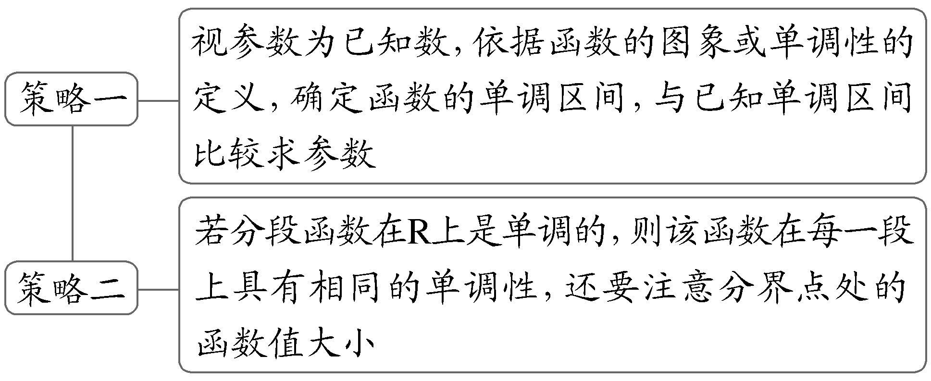
练3 试讨论函数f（x）＝$\frac{ax}{x－1}$（a≠0）在（－1，1）上的单调性.
解：设－1＜x₁＜x₂＜1，
f（x）＝a（$\frac{x－1+1}{x－1}$）＝a（1＋$\frac{1}{x－1}$），
则f（x₁）－f（x₂）＝a（1＋$\frac{1}{x_{1}－1}$）－a（1＋$\frac{1}{x_{2}－1}$）＝$\frac{a\text{（}x_{2}－x_{1}\text{）}}{\text{（}x_{1}－1\text{)(}x_{2}－1\text{）}}$，
由于－1＜x₁＜x₂＜1，
所以x₂－x₁＞0，x₁－1＜0，x₂－1＜0，
故当a＞0时，f（x₁）－f（x₂）＞0，
即f（x₁）＞f（x₂），函数f（x）在（－1，1）上单调递减；
当a＜0时，f（x₁）－f（x₂）＜0，
即f（x₁）＜f（x₂），函数f（x）在（－1，1）上单调递增.
（时间：60分钟，满分：87分）[备注：单选、填空题5分，多选题6分]

1.下列函数在R上为增函数的是（ ）
A.y＝x² B.y＝x
C.y＝－$\sqrt{x}$ D.y＝$\frac{1}{x}$
解析：B y＝x²在（－∞，0]上单调递减，在（0，＋∞）上单调递增，故A错误；y＝x在R上为增函数，故B正确；y＝－$\sqrt{x}$在[0，＋∞）上单调递减，故C错误；y＝$\frac{1}{x}$在（－∞，0）上单调递减，在（0，＋∞）上单调递减，故D错误.
2.已知函数y＝f（x）的图象如图所示，则该函数的单调递增区间为（ ）
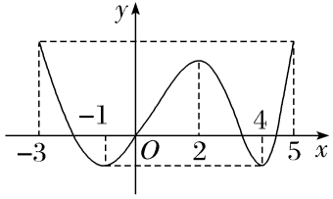
A.[－1，2]∪[4，5]
B.[－1，2]和[4，5]
C.[－3，－1]∪[2，4]
D.[－3，－1]和[2，4]
解析：B 由图象知，该函数的单调递增区间为[－1，2]和[4，5]，故选B.
3.若函数f（x）＝（m－1）x＋b在R上是减函数，则f（m）与f（1）的大小关系是（ ）
A.f（m）＜f（1） B.f（m）＞f（1）
C.f（m）≤f（1） D.f（m）＝f（1）
解析：B 因为函数f（x）＝（m－1）x＋b在R上是减函数，所以m－1＜0，得m＜1，所以f（m）＞f（1）.故选B.
4.（2026·广东茂名模拟）已知函数f$\left(x\right)$＝$\sqrt{x^{2}－6x+5}$在区间$\left(a\text{，}＋\text{∞}\right)$上单调递增，则a的取值范围为（ ）
A.$\left(－\text{∞，}1\right]$ B.$\left(－\text{∞，}3\right]$
C.$\left[3\text{，}＋\text{∞}\right)$ D.$\left[5\text{，}＋\text{∞}\right)$
解析：D 由x²－6x＋5≥0，可得x≤1或x≥5，即函数f$\left(x\right)$的定义域为（－∞，1]∪[5，＋∞），又因为t＝x²－6x＋5在[5，＋∞）上单调递增，在（－∞，1]上单调递减，y＝$\sqrt{t}$在[0，＋∞）上单调递增，由复合函数的单调性可知f$\left(x\right)$＝$\sqrt{x^{2}－6x+5}$在区间[5，＋∞）上单调递增， a≥5.故选D.
5.已知函数f$\left(x\right)$＝$\left|－x^{2}+2x+3\right|$，下列结论正确的是（ ）
A.函数f$\left(x\right)$的减区间是$\left(－\text{∞，}－1\right)$∪$\left(1\text{，}3\right)$
B.函数f$\left(x\right)$在$\left(－1\text{，}1\right)$上单调递减
C.函数f$\left(x\right)$在$\left(0\text{，}1\right)$上单调递增
D.函数f$\left(x\right)$的增区间是$\left(－1\text{，}3\right)$
解析：C 由y＝－x²＋2x＋3＝－（x－1）²＋4，作出函数y＝－x²＋2x＋3的图象，利用图象的变换可得f$\left(x\right)$＝$\left|－x^{2}+2x+3\right|$的图象，如图所示，所以函数f（x）在（－∞，－1）和（1，3）上单调递减，在（－1，1）和（3，＋∞）上单调递增.故选C.
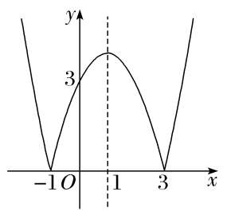
6.〔多选〕已知函数f（x）在R上是增函数，g（x）在R上是减函数，则下列说法正确的是（ ）
A.y＝－f（x）在R上是减函数
B.y＝f（x）－g（x）在R上是增函数
C.y＝$\frac{1}{g\text{（}x\text{）}}$在R上是增函数
D.y＝[f（x）]²在R上是增函数
解析：AB A中，函数f（x）在R上是增函数，则y＝－f（x）在R上是减函数，故A正确；B中，g（x）在R上是减函数，则－g（x）在R上是增函数，又f（x）在R上是增函数，故f（x）－g（x）在R上是增函数，故B正确；C中，函数g（x）在R上是减函数，但y＝$\frac{1}{g\text{（}x\text{）}}$在R上不一定是增函数，如g（x）＝－x在R上是减函数，但y＝$\frac{1}{g\text{（}x\text{）}}$＝－$\frac{1}{x}$在R上不是增函数，故C错误；D中，函数f（x）在R上是增函数，但y＝[f（x）]²在R上不一定是增函数，如f（x）＝x在R上是增函数，但y＝[f（x）]²＝x²在R上不是增函数，故D错误.
7.设函数f（x）＝$\left\{\begin{matrix}1\text{，}x>0\text{，} \\ 0\text{，}x=0\text{，} \\ －1\text{，}x<0\text{，}\end{matrix}\right.$g（x）＝x²f（x－1），则函数g（x）的单调递增区间是 （－∞，0），（1，＋∞） .
解析：由题意知g（x）＝$\left\{\begin{matrix}x^{2}\text{，}x>1\text{，} \\ 0\text{，}x=1\text{，} \\ －x^{2}\text{，}x<1\text{，}\end{matrix}\right.$该函数图象如图所示，由图象知，函数g（x）的单调递增区间是（－∞，0），（1，＋∞）.
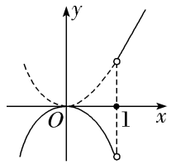
8.函数f（x）＝ln （x²－2x－8）的单调递减区间是 （－∞，－2） .
解析：由x²－2x－8＞0，得f（x）的定义域为{x｜x＞4或x＜－2}.设t＝x²－2x－8，则y＝ln t为增函数.要求函数f（x）的单调递减区间，即求函数t＝x²－2x－8的单调递减区间（定义域内）.因为函数t＝x²－2x－8在（4，＋∞）上单调递增，在（－∞，－2）上单调递减，所以函数f（x）的单调递减区间为（－∞，－2）.
9.已知f（x）＝$\left\{\begin{matrix}\text{（}2a－1\text{）}x+2a\text{，}x<1\text{，} \\ a^{x}\text{，}x≥1\end{matrix}\right.$满足对任意x₁≠x₂，都有$\frac{f\text{（}x_{1}\text{）}－f\text{（}x_{2}\text{）}}{x_{1}－x_{2}}$＜0恒成立，则实数a的取值范围是 ［$\frac{1}{3}$，$\frac{1}{2}$） .
解析：由函数单调性定义可得函数f（x）在R上单调递减，则根据分段函数单调性的判断方法可知$\left\{\begin{matrix}2a－1<0\text{，} \\ 0<a<1\text{，} \\ 2a－1+2a≥a\text{，}\end{matrix}\right.$解得$\frac{1}{3}$≤a＜$\frac{1}{2}$.
10.（13分）已知定义在区间（0，＋∞）上的函数f（x）满足f（$\frac{x_{1}}{x_{2}}$）＝f（x₁）－f（x₂），且当x＞1时，f（x）＜0.
（1）求f（1）的值；
（2）证明：f（x）为减函数.
解：（1）令x₁＝x₂＞0，代入得f（1）＝f（x₁）－f（x₁）＝0，故f（1）＝0.
（2）证明：任取x₁，x₂∈（0，＋∞），且x₁＞x₂，则$\frac{x_{1}}{x_{2}}$＞1，
由于当x＞1时，f（x）＜0，∴f（$\frac{x_{1}}{x_{2}}$）＜0，
即f（x₁）－f（x₂）＜0，因此f（x₁）＜f（x₂），
∴函数f（x）在区间（0，＋∞）上是减函数.

11.已知函数y＝f（x）的定义域为R，对任意x₁，x₂且x₁≠x₂，都有$\frac{f\text{（}x_{1}\text{）}－f\text{（}x_{2}\text{）}}{x_{1}－x_{2}}$＞－1，则下列说法正确的是（ ）
A.y＝f（x）＋x是增函数
B.y＝f（x）＋x是减函数
C.y＝f（x）是增函数
D.y＝f（x）是减函数
解析：A 不妨令x₁＜x₂，∴x₁－x₂＜0，∵$\frac{f\text{（}x_{1}\text{）}－f\text{（}x_{2}\text{）}}{x_{1}－x_{2}}$＞－1⇔f（x₁）－f（x₂）＜－（x₁－x₂）⇔f（x₁）＋x₁＜f（x₂）＋x₂，令g（x）＝f（x）＋x，∴g（x₁）＜g（x₂），又x₁＜x₂，∴g（x）＝f（x）＋x是增函数.
12. 已知函数f（x）＝$\frac{\sqrt{30+ax}}{2+a}$在区间[－10，－3]上单调递增，则实数a的取值范围是（ ）
A.（－∞，－2）∪（0，3） B.（－∞，－2）∪（0，3]
C.（－∞，－2）∪（0，10） D.（－∞，－2）∪（0，10]
解析：B 因为函数f（x）＝$\frac{\sqrt{30+ax}}{2+a}$在[－10，－3]上单调递增，所以a（2＋a）＞0，且30＋ax≥0在[－10，－3]上恒成立，所以$\left\{\begin{matrix}a\text{（}2+a\text{）}>0\text{，} \\ 30－10a≥0\text{，} \\ 30－3a≥0\text{，}\end{matrix}\right.$解得a＜－2或0＜a≤3.
13.〔开放创新题〕能使“函数f（x）＝x｜x－1｜在区间I上不是单调函数，且在区间I上的函数值的集合为[0，2]”是真命题的一个区间I为 ［$\frac{1}{2}$，2］（答案不唯一） .
解析：当x≥1时，f（x）＝x（x－1）＝x²－x；当x＜1时，f（x）＝x（1－x）＝－x²＋x，∴f（x）在$\left(－\text{∞，}\frac{1}{2}\right)$，（1，＋∞）上单调递增，在$\left(\frac{1}{2}\text{，}1\right)$上单调递减.令f（x）＝0，解得x＝1或x＝0；令f（x）＝2，解得x＝2，∴只需I＝[a，2]，0≤a＜1或I＝（b，2]，0≤b＜1时，f（x）在I上不单调且函数值的集合为[0，2].
14.（13分）〔一题多解〕已知a＞0，函数f（x）＝x＋$\frac{a}{x}$（x＞0），求证：函数f（x）在（0，$\sqrt{a}$]上单调递减，在[$\sqrt{a}$，＋∞）上单调递增.
证明：法一（定义法） 设x₁＞x₂＞0，
则f（x₁）－f（x₂）＝x₁＋$\frac{a}{x_{1}}$－x₂－$\frac{a}{x_{2}}$＝x₁－x₂＋$\frac{a\text{（}x_{2}－x_{1}\text{）}}{x_{1}x_{2}}$＝$\frac{\text{（}x_{1}－x_{2}\text{)(}x_{1}x_{2}－a\text{）}}{x_{1}x_{2}}$.∵x₁＞x₂＞0，∴x₁－x₂＞0，x₁x₂＞0，
当x₁，x₂∈（0，$\sqrt{a}$]时，0＜x₁x₂＜a，∴x₁x₂－a＜0，∴f（x₁）－f（x₂）＜0，f（x₁）＜f（x₂），∴f（x）在（0，$\sqrt{a}$]上单调递减.
当x₁，x₂∈[$\sqrt{a}$，＋∞）时，x₁x₂＞a，∴x₁x₂－a＞0，∴f（x₁）－f（x₂）＞0，f（x₁）＞f（x₂），∴f（x）在[$\sqrt{a}$，＋∞）上单调递增.
故函数f（x）在（0，$\sqrt{a}$]上单调递减，在[$\sqrt{a}$，＋∞）上单调递增.
法二（导数法） f'（x）＝1－$\frac{a}{x^{2}}$＝$\frac{x^{2}－a}{x^{2}}$（x＞0），令f'（x）＞0⇒x²－a＞0⇒x＞$\sqrt{a}$，令f'（x）＜0⇒x²－a＜0⇒0＜x＜$\sqrt{a}$，∴f（x）在（0，$\sqrt{a}$]上单调递减，在[$\sqrt{a}$，＋∞）上单调递增

